6.3.4 平面向量数乘运算的坐标表示(第2课时)
【学习目标】
素 养 目 标 | 学 科 素 养
1.理解向量共线的坐标表示的条件。（重点）  2.能根据平面向量的坐标，判断向量是否共线。（重点）  3.掌握三点共线的判断方法。（难点） | 1.数学运算;  2.直观想象
【自主学习】
两个向量共线的坐标表示
(1) 设a＝(x₁，y₁)，b＝(x₂，y₂)≠0，则a∥b⇔a＝λb(λ∈R)．
(2)若用坐标表示，可写为 (x₁，y₁)＝λ(x₂，y₂)，即，消去λ，可得向量 a，b(b≠0)共线的充要条件 .
注意：平面向量共线的坐标表示还可以写成$\frac{x1}{x2}$＝$\frac{y1}{y2}$(x₂≠0，y₂≠0)，即两个不平行于坐标轴的共线向量的对应坐标成比例．
【小试牛刀】
1.思维辨析(对的打“√”，错的打“×”)
(1)已知a＝(x₁，y₁)，b＝(x₂，y₂)，若a∥b，则必有x₁y₂＝x₂y₁.( )
(2)若a＝(x₁，y₁)，b＝(x₂，y₂)，且a与b共线，则$\frac{x1}{x2}$＝$\frac{y1}{y2}$.( )
(3)若A，B，C三点共线，则向量，，都是共线向量．( )
(4)向量(2,3)与向量(－4，－6)反向．( )
(5)已知a＝(2,3)，b＝(－1,2)，若ma＋b与a－2b平行，则m＝－$\frac{1}{2}$.( )
2.已知a＝(3，1)，b＝(2，λ)，若a∥b，则实数λ的值为________．
【经典例题】
题型一 向量共线的坐标表示
点拨：(1)向量是否共线，利用向量共线的坐标表示或＝λ验证．
(2)判断∥，只要把点的坐标代入公式x₁y₂－x₂y₁＝0，看是否成立．
例1 (1)下列各对向量中，共线的是( )
A. a＝(2,3)，b＝(3，－2)
B．a＝(2,3)，b＝(4，－6)
C．a＝($\sqrt{2}$，－1)，b＝(1，$\sqrt{2}$)
D．a＝(1，$\sqrt{2}$)，b＝($\sqrt{2}$，2)
(2) 向量a＝(4， 2)，b＝(6，y)，且a∥b，求y．

【跟踪训练】1 已知向量a＝(1，－2)，b＝(3，4)．若(3a－b)∥(a＋kb)，则k＝________．

题型二 三点共线问题
点拨：三点共线问题转化成向量共线问题，向量共线常用的判断方法有两种：
一是直接用与＝λ；二是利用坐标运算.
例2已知A (－1，－1)，B(1，3)，C(2，5)，判断A，B，C三点之间的位置关系。

【跟踪训练】2 设向量＝(k，12)，＝(4，5)，＝(10，k)，求当k为何值时，A，B，C三点共线．

题型三 向量共线的应用
点拨：向量共线在几何中的应用可分为两个方面：一是已知两向量共线，求点或向量的坐标；二是证明或判断三点共线、直线平行.
解题时要注意联系平面几何的相关知识，由两向量共起点或共终点确定三点共线，由两向量无公共点确定直线平行.
例3 设点P是线段P₁P₂上的一点，P₁、P₂的坐标分别为(x₁，y₁)，(x₂，y₂)．
(1)当点P是线段P₁P₂上的中点时，求点P的坐标；
(2)当点P是线段P₁P₂的一个三等分点时，求P的坐标．

变式：设，P₁、P₂的坐标分别为(x₁，y₁)，(x₂，y₂)，点P是线段P₁P₂上的一点。
当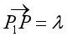 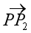时，点P的坐标是什么？
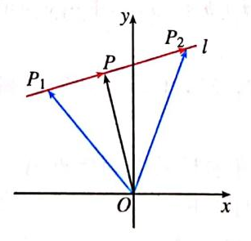
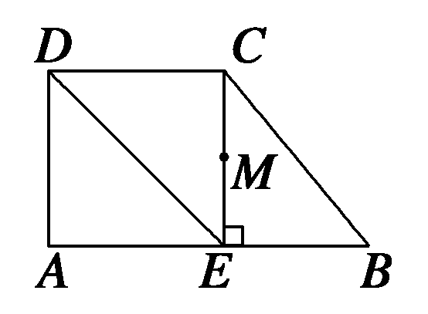
【跟踪训练】3 如图，已知直角梯形ABCD中，AD⊥AB，AB＝2AD＝2CD，过点C作CE⊥AB于E，M为CE的中点，用向量的方法证明：
(1)DE∥BC；
(2)D，M，B三点共线．

